BAHAN AJAR
GAMBAR TEKNIK MANUFAKTUR
SIKLUS 1 — ASSEMBLY TOOL POST

A. CAPAIAN PEMBELAJARAN & TUJUAN
Capaian Pembelajaran (CP Fase F)
Pada akhir Fase F, peserta didik mampu memahami aturan gambar dan tanda pengerjaan, sistem koordinat gambar, perancangan gambar sederhana, perancangan gambar detail, serta perancangan gambar rakitan yang kompleks menggunakan aplikasi teknologi CAD (software) yang relevan.
Tujuan Pembelajaran Siklus 1
- Membuat file Assembly (.iam) baru di Autodesk Inventor dan menetapkan Grounded Component yang tepat.
- Menerapkan 4 jenis constraint (Mate, Flush, Insert, Angle) pada seluruh 8 komponen Tool Post.
- Memverifikasi rakitan dengan Degrees of Freedom (DOF) = 0 (fully constrained).
- Membuat drawing .idw 3 lembar (Assembly View, Section View, Detail) lengkap dengan BOM, Balloon, dan Title Block.
- Mengekspor drawing ke format PDF siap cetak.
Pertanyaan Esensial
💡 Catatan: "Mengapa gambar rakitan yang tepat dan lengkap jauh lebih berharga bagi operator mesin daripada model 3D yang indah?"

E. KOMPONEN TOOL POST — REFERENSI INDUSTRI
Tool Post adalah alat pemegang pahat (cutting tool) pada mesin bubut. Posisi dan kerapatan rakitannya menentukan akurasi dan kualitas hasil pemesinan.
E.1 Daftar Komponen (8 Komponen Utama)
No. | Nama Komponen | File .ipt | Jumlah | Fungsi Singkat
1 | Tool Holder | Tool_Holder.ipt | 1 | Badan utama / frame sebagai tempat semua komponen lain terpasang
2 | Base Plate | Base_Plate.ipt | 1 | Landasan bawah Tool Post yang terpasang ke compound rest mesin bubut
3 | Stud | Stud.ipt | 1 | Batang penghubung vertikal antara Base Plate dan Clamping Nut
4 | Clamping Nut | Clamping_Nut.ipt | 1 | Mur pengikat yang mengunci posisi Tool Holder
5 | Handle | Handle.ipt | 1 | Pegangan untuk memutar Clamping Nut saat mengunci/melepas pahat
6 | Knob | Knob.ipt | 1 | Tombol/kenop penyetel ketinggian pahat
7 | Set Screw | Set_Screw.ipt | 8 | Baut pengikat pahat di dalam Tool Holder (4 sisi × 2)
8 | Grub Screw | Grub_Screw.ipt | 4 | Baut tanam tambahan untuk penguatan posisi

E.2 Gambar Referensi Tool Post
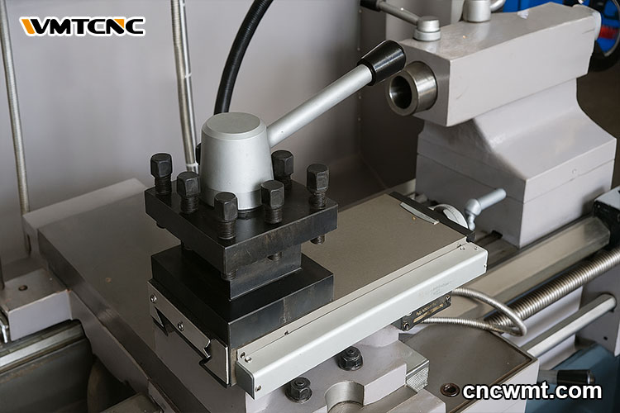
Gambar: Gambar foto Tool Post nyata dari mesin bubut

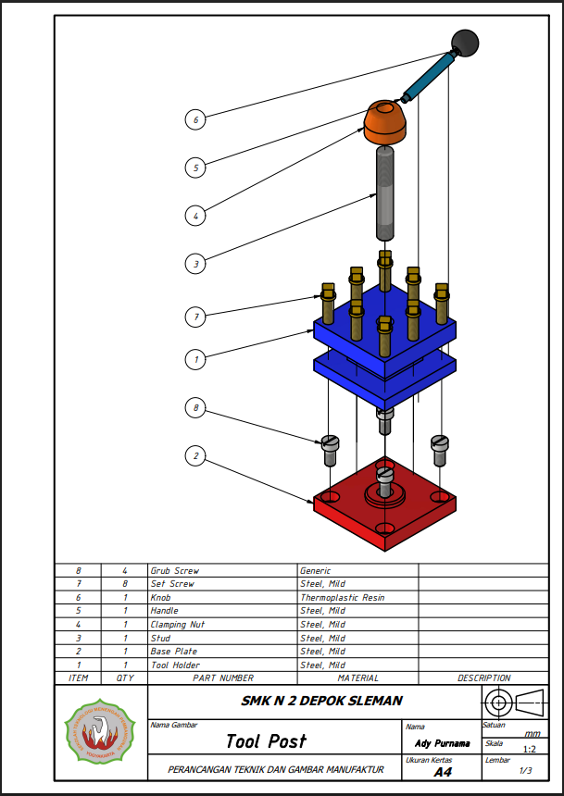
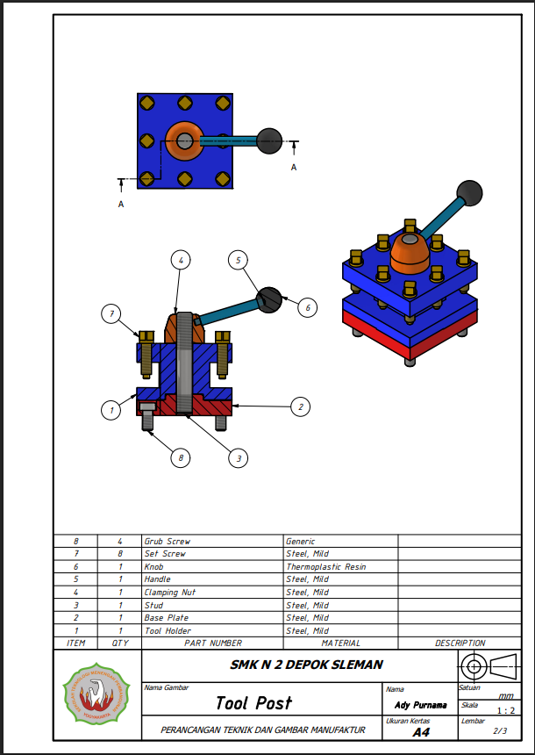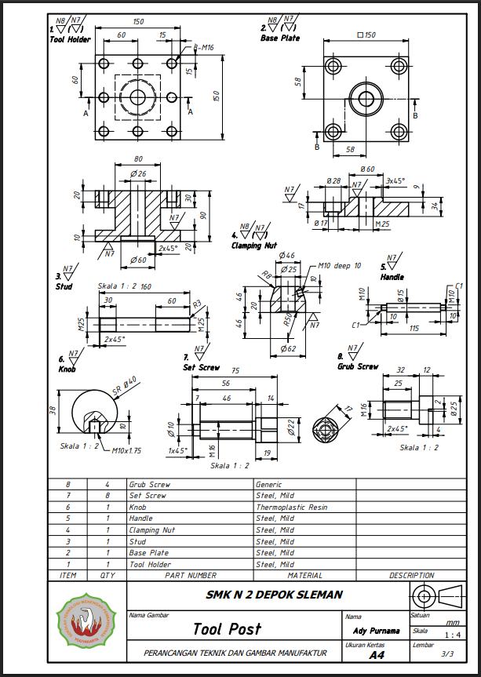
Gambar: PDF Referensi Tool Post
F. PANDUAN TROUBLESHOOTING — ERROR UMUM
Berikut adalah error yang paling sering ditemui saat praktik Assembly Tool Post beserta solusinya:
Error / Masalah | Penyebab | Solusi
Komponen berwarna merah di viewport | Komponen mengalami interference (tumpang tindih) dengan komponen lain | Periksa constraint yang baru diterapkan, kemungkinan Offset salah atau permukaan yang dipilih keliru → Edit Constraint → ubah nilai atau ganti permukaan
DOF tidak = 0 setelah semua constraint | Ada 1–2 komponen yang masih floating / belum di-constrain | Klik kanan tiap komponen di Browser Panel → Degrees of Freedom → cari yang masih menampilkan panah → tambah constraint
"Cannot Find Solution" muncul saat Insert | Memilih permukaan datar, bukan tepi lingkaran (edge) | Klik ulang → pastikan kursor mengenai garis/tepi lingkaran, bukan bidang datar di dalamnya
Balloon tidak terhubung ke BOM (garis terputus) | Balloon dibuat sebelum BOM, atau komponen di viewport belum terhubung | Klik kanan Balloon → Attach Component → klik komponen yang sesuai di drawing
File .idw muncul gambar kotak merah (missing reference) | File .iam dipindahkan/diganti nama setelah .idw dibuat | Buka .idw → klik kanan view → Edit View → ganti path ke file .iam yang baru
Set Screw/Grub Screw tumpang tindih satu sama lain | Insert diterapkan ke lubang yang sama dua kali | Cek di Browser Panel — hapus salah satu yang duplikat → redo ke lubang yang benar
Section View arsiran tidak muncul | Garis potong (cutting plane) tidak melewati komponen solid | Edit Section View → geser garis potong agar melewati area komponen yang ingin dipotong
G. GLOSARIUM ISTILAH CAD — SIKLUS 1
Kumpulkan istilah-istilah penting yang digunakan selama Siklus 1. Tandai yang belum kamu pahami dan tanyakan ke guru.
Istilah | Definisi
.iam | File Assembly Autodesk Inventor yang berisi rakitan beberapa komponen .ipt
.ipt | File Part Autodesk Inventor adalah satu komponen tunggal hasil pemodelan 3D
.idw | File Drawing Autodesk Inventor adalah gambar kerja 2D yang digenerate dari model 3D
Assembly | Proses penggabungan beberapa komponen part menjadi satu rakitan utuh
Browser Panel | Panel hierarki di sisi kiri layar yang menampilkan daftar semua komponen dan constraint
Constraint | Aturan geometris yang mengatur hubungan posisi antara dua komponen dalam assembly
Grounded Component | Komponen yang dikunci posisi absolutnya yang berfungsi sebagai referensi tetap seluruh assembly
DOF (Degrees of Freedom) | Jumlah arah gerak independen yang masih bisa dilakukan sebuah komponen dalam ruang 3D
Fully Constrained | Kondisi DOF = 0 artinya semua gerak terkunci, komponen tidak bisa bergerak
Mate | Constraint yang menempelkan 2 permukaan datar agar bersentuhan
Flush | Constraint yang menyejajarkan 2 permukaan agar rata dan searah
Insert | Constraint gabungan: koaksial + mating surface, untuk memasang komponen silindris ke lubang
Angle | Constraint yang mengunci sudut rotasi antara dua komponen
Base View | Tampak utama pertama yang ditempatkan dalam drawing .idw
Projected View | Tampak tambahan yang digenerate otomatis dari Base View
Section View | Tampak irisan yang memperlihatkan bagian dalam komponen yang tidak terlihat dari luar
BOM (Bill of Materials) | Tabel daftar semua komponen rakitan: nomor, nama, jumlah, material
Balloon Annotation | Label angka pada drawing yang terhubung ke nomor di tabel BOM
Title Block | Kotak informasi di pojok kanan bawah drawing: nama gambar, skala, satuan, tanggal, pembuat
Interference | Kondisi dua komponen yang saling tumpang tindih — menandakan constraint salah

H. DAFTAR PUSTAKA
- Autodesk Education. (2023). Autodesk Inventor Assembly Constraints — Learning Resources. Diakses dari https://www.autodesk.com/education
- Autodesk Inc. (2023). Inventor Help: Assembly Constraints. Diakses dari https://knowledge.autodesk.com/support/inventor
- Groover, M. P. (2020). Fundamentals of Modern Manufacturing (6th ed.). Hoboken, NJ: Wiley.
- Kemdikbud. (2022). Keputusan Mendikbudristek No. 56 Tahun 2022 tentang Pedoman Penerapan Kurikulum Merdeka. Jakarta: Kemdikbud.
- Kemdikbud. (2025). Panduan Pembelajaran Mendalam (Deep Learning). Jakarta: Kemdikbudristek.

